Муниципальное автономное общеобразовательное учреждение Средняя общеобразовательная школа п.Головановский»
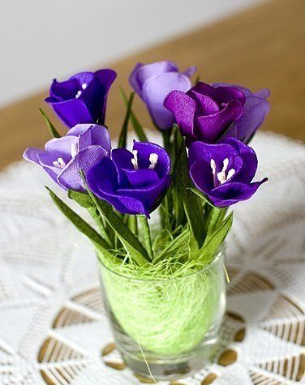
Мастер – класс «ПОДСНЕЖНИКИ»

Учитель изобразительного искусства
Семенова Алла Викторовна

Август 2014 год

Для работы нам потребуется:
Креповая бумага
Клей ПВА
Деревянные шпажки
Акварельные краски
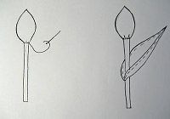
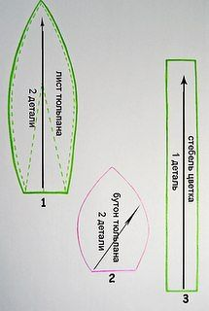
Подснежник можно выкроить по примерной схеме тюльпана.
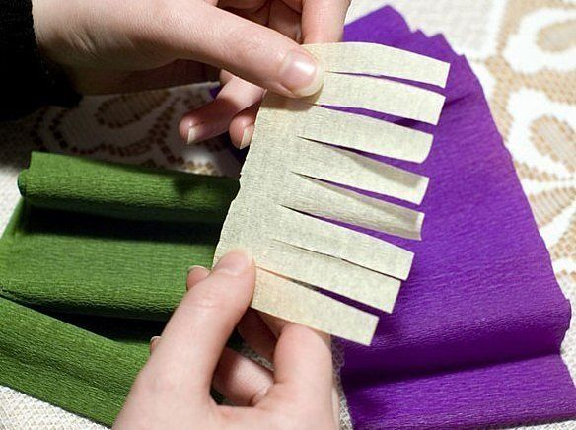
- Изготовление тычинок:
Отрезать полоску креповой бумаги, надрезать поперёк полоски.
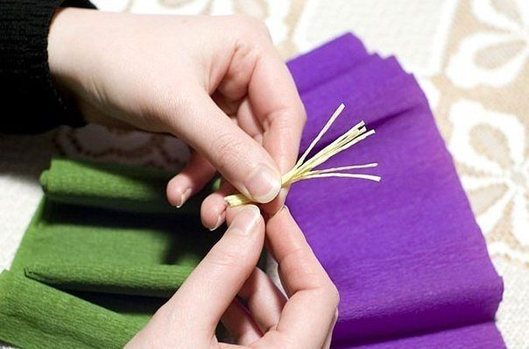
- Надрезанные полоски скручиваем в жгутики

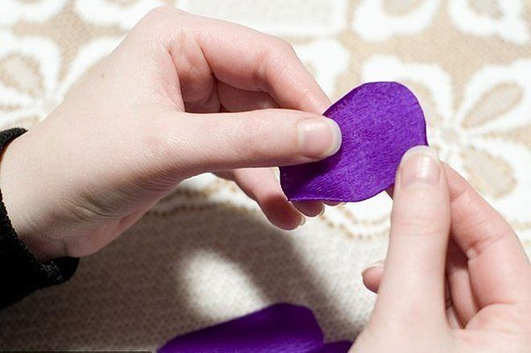
- Вырезанные по схеме лепестки по краю подкручиваем слегка пальцами.
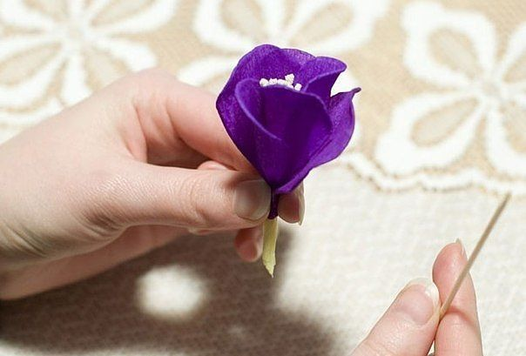
- Собираем цветок на шпажку

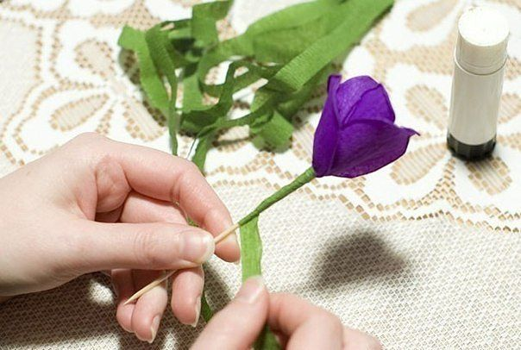
- Шпажку обматываем зелёной креповой бумагой.

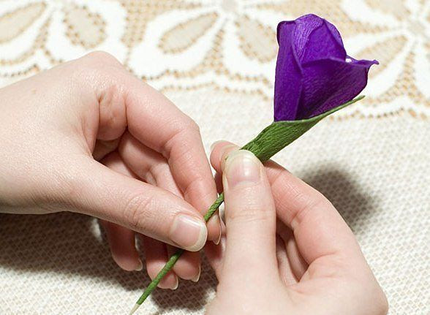
- Прикрепляем лист.

